Государственное дошкольное образовательное учреждение
Луганской Народной Республики
« Молодогвардейский детский сад №25» « Дюймовочка»

Конспект открытого занятия по нравственному воспитанию
« Настоящий друг»
( разновозрастная группа «5-6 лет»)

Разработал воспитатель:
Квитка Татьяна Сергеевна

2022

Цель: Уточнить знания детей о нравственном понятии «дружба», «настоящий друг», используя игровые приёмы.

Задачи:
- Закреплять знания, полученные в процессе непосредственно образовательной деятельности по нравственному воспитанию.
- Расширять представления детей о друзьях, значении слова «дружить», повторить правила дружбы.
- Развивать умение высказывать свои мысли, слушать товарищей.
развивать разговорную речь детей, умение слушать художественное произведение по теме, обогащать словарный запас.
- Воспитывать нравственные ориентиры (любовь к близким, уважение к старшим, бережное отношение ко всему живому и т.п.), а также нравственные качества: дружба, взаимопомощь и добросердечность, дружелюбность, доброта.
Предварительная работа:
1.Беседы с детьми «Что такое дружба?», » Настоящий друг», «Правила дружбы», «Друзья природы», «Сказочные друзья».
2. Проведение дидактических игр: «Знакомство», «Найди друга», «Мостик дружбы», «Что хорошо, что плохо?», «Цепочка доверия», «Позвони другу», «Школа дружбы», « Сказочные друзья», « Опиши друга», « Я скажу, а ты продолжи», «Башня дружбы».
3. Чтение художественной литературы: Н.Носов «Живая шляпа», Л.Толстой «Косточка», »Лев и Собачка», сказка «Крылатый, мохнатый да масляный», В.Драгунский «Друг детства», В.Осеева «Сыновья», «Волшебное слово», А.Линдгрен «Карлсон», В.Сутеев «Палочка-выручалочка», «Мешок яблок», В.Катаев «Цветик-Семицветик», Ю.Ермолаева « Лучший друг», С.Михалков «Хорошие товарищи», А.Кузнецова «Подружки».
Материалы и оборудование:
Стихотворение «Дружба - это», «Давайте дружить», текст сказки «Настоящий друг», 2 смайлика на каждого ребёнка к игре «Хорошие и плохие поступки», пословицы о дружбе, картинки к дидактической игре «Сказочные друзья», картинки к дидактической игре «Школа дружбы» , 2 мольберта, магниты, маленький стол.
Программное обеспечение:
Аппаратное обеспечение: музыкальная колонка
Аудиосопровождение: фонограмма Барбарики «Дружба», фонограмма «Фиксики».
I Вводная часть
Дети стоят в кругу
Воспитатель: (читает стихотворение)
Дружба – это теплый ветер,
Дружба – это светлый мир.
Дружба – солнце на рассвете,
Для души веселый пир.
Дружба – это только счастье.
Дружба у людей одна.
С дружбой не страшны ненастья,
С дружбой жизнь весной полна.
Воспитатель: Дети, о чем это стихотворение? (ответы детей)
Да, это стихотворение о дружбе.
Воспитатель: Дружба - это когда люди хотят быть вместе, вместе играют и не ссорятся, это улыбки друзей. Дружить - значит уметь разговаривать вежливо и не грубить, быть внимательным к другу; уметь посочувствовать другу. Если радость у друга, то порадоваться вместе с ним, если беда, то вместе погрустить. Друзья - это люди, с которыми нам интересно и комфортно. У человека может быть много друзей.
Воспитатель: Сейчас я предлагаю Вам подойти к своему другу или подруге, и поделится своей радостью, хорошим настроением и теплом (дети ищут себе пару).
Повторяйте вместе со мной такие слова:
Я – человечек! (показ рукой на себя).
Ты человечек! (показ рукой на друга).
У меня есть сердечко (показ рукой на сердце).
У тебя есть сердечко (показ рукой на сердце друга).
У меня щечки гладкие (растираем щечки).
У тебя щечки гладкие (растираем щечки друга).
У меня губки сладкие (показ на губы).
У тебя губки сладкие (показ на губы друга).
Я с тобой дружу (берутся за руки).
Нашей дружбой дорожу (обнимают друга).
(Во время проговаривания слов звучит фоновая музыка Барбарики
» Дружба»)
II Основная часть
Воспитатель: Ой, ребята, какие вы дружные у меня. А сейчас присядьте на свои места и послушайте одну интересную историю, которая называется «Настоящий друг».
Чтение сказки «Настоящий друг»
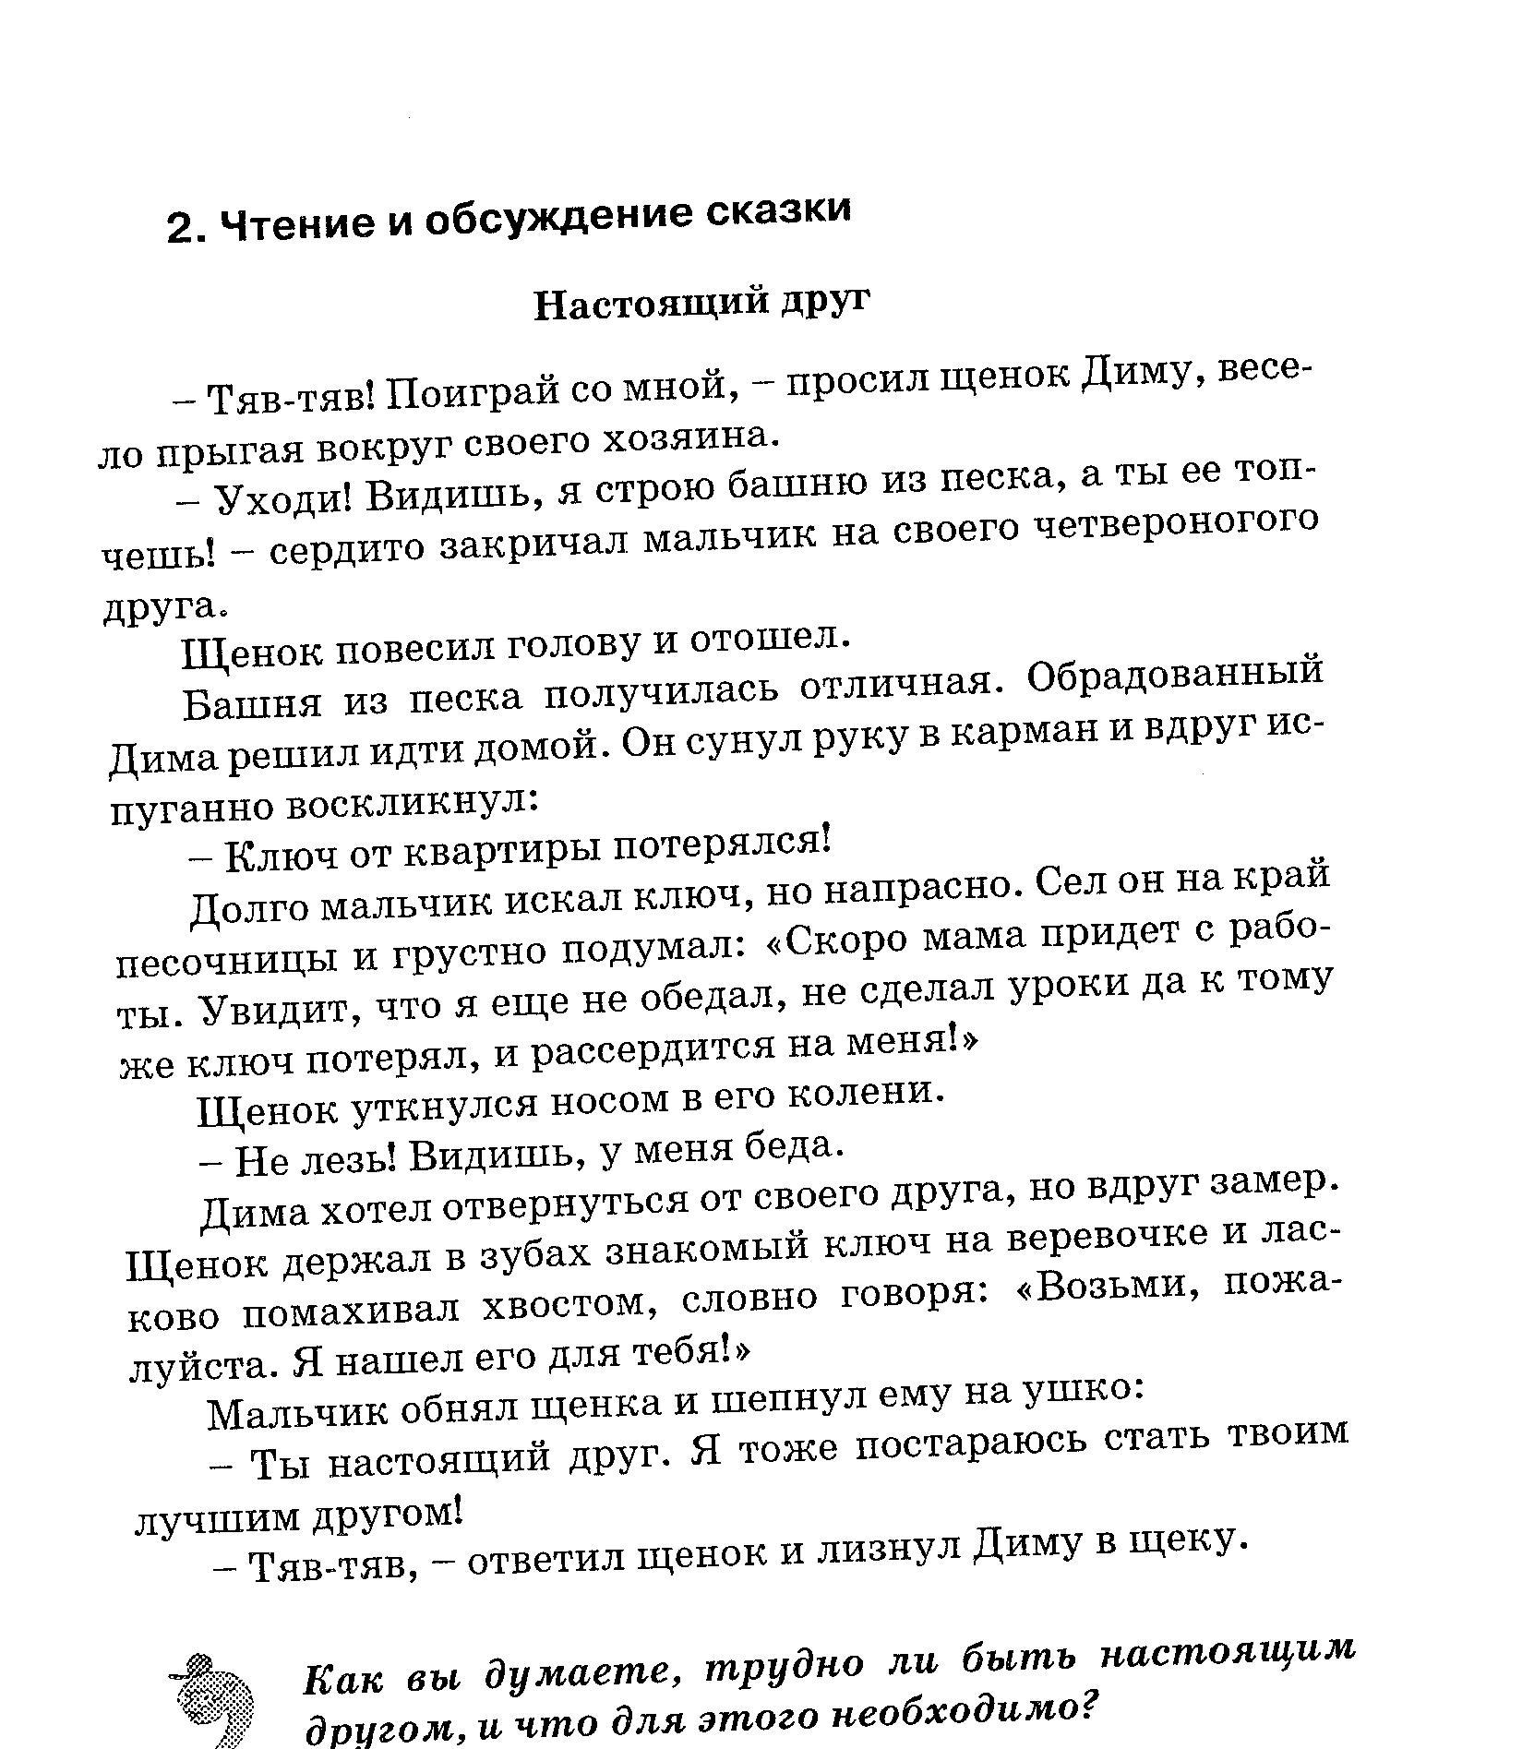
Какими качествами должен обладать настоящий друг?
(Быть добрым, честным, аккуратным, весёлым, понимающим и т. д.)
Воспитатель: - Давайте мы поиграем в интересную игру, которая поможет разобраться нам, как нужно поступать с друзьями, а как не надо.
Подойдите к столам, на столе у вас лежат смайлики один (сердитый), а другой (весёлый). Если я буду говорить о хорошем поступке, вы какой смайлик поднимете? (ответы) и скажете: «Да!» А если я скажу о плохом поступке, вы какой смайлик покажете? (сердитый) и скажете «Нет!». (Приложение 1)

Дидактическая игра» Хорошие и плохие поступки»

1.Будем дружно мы играть и друг другу уступать.
2. Есть одни в шкафу без света, апельсины и конфеты.
3. Будем дружбой дорожить.
4.Будем драки затевать, всех в округе обижать.
5.Мы не струсим никогда, если помощь вдруг нужна.
6.Со всеми честные всегда, не вруны, не ябеды.
7. Другу будем помогать.
8. Животных будем обижать
9. Игрушки будем собирать
10. Птиц кормить
11. С воспитателем дружить

- Молодцы! Справились с заданием, и теперь точно скажите, как можно поступать, а как нельзя себя вести с друзьями.

Воспитатель: А теперь давайте вспомним, какие поговорки и пословицы есть о дружбе?
- Друзья - познаются в беде;
- Старый друг, лучше новых двух;
- Одинокое дерево, ветер легче валит;
- Крепкую дружбу и топором не разрубить;
- Человек без друзей, что дерево без корней;
- Нет друга - ищи, а нашёл береги;
- Один в поле не воин;
- Для друга ничего не жаль;
- Дружное стадо и волков не боится;
Золото познаётся огнём, а друг золотом ;
- На вкус и цвет, товарищей нет;
- С кем поведешься, от того наберёшься.
Воспитатель: Молодцы, много вы знаете пословиц и поговорок. А мы с вами сейчас потанцуем с нашими друзьми - фиксиками. (Звучит фонограмма «Фиксики).
Воспитатель: В мультике «Фиксики» Симка и Нолик дружат с Дим Димычем, а давайте мы с вами найдём пары друзей из других мультфильмов и сказок.
Дидактическая игра «Назови сказочных друзей» (Приложение 2)
( На столе лежат карточки , изображающие персонажей сказок и мультфильмов. Нужно выбрать пары друзей, и прикрепить их на мольберт)
Воспитатель: - Ребята, как вы думаете, только дети могут быть вашими друзьями? А взрослые могут быть вашими друзьями? ( Подвести, что члены семьи тоже друзья). А мы можем быть с вами друзьями природы?

Воспитатель: А показать являетесь ли вы хорошими друзьями природы, поможет нам игра «Школа дружбы»
Дидактическая игра «Школа дружбы» (Приложение 3)
Воспитатель раздаёт карточки с рисунками животных, птиц, цветов и т.д. Предупредить детей, что они не должны показывать друг другу свои карточки. Каждый по очереди рассказывает, что он сделает для того или иного обитателя мира природы, чтобы стать его другом. Воспитатель или ведущий из детей должен угадать обитателя.
III Подведение итогов занятия
Воспитатель: Ребята сегодня вы работали как дружная команда.
Вам понравилось занятие?
Предлагаю вам построить из кулачков «Башню дружбы»
Кулачки друг на друга поставим
Башню дружбы мы составим.
И закончим наше занятие девизом дружных ребят.
Дружба – сила,
Дружба – смех
Дружба дарит вам – успех!
Ребёнок читает стихотворение «Давайте дружить»

Давайте люди
Дружить друг с другом
Как птицы-с небом
Как травы-с лугом
Как ветер - с морем
Поля - с дождями
Как дружит солнце - со всеми нами.

Приложение 1

Приложение 2

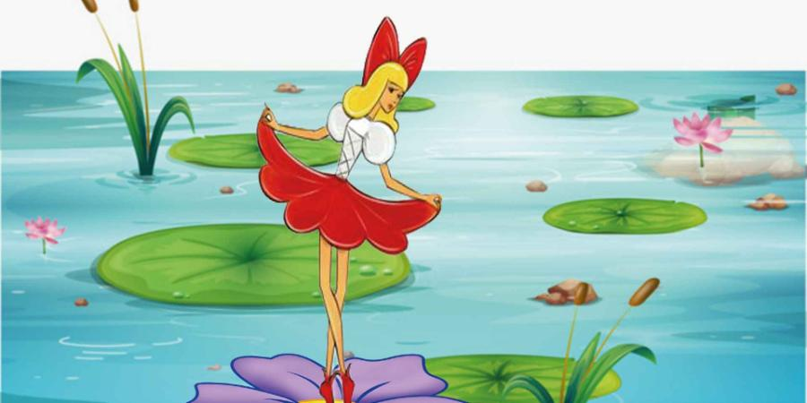

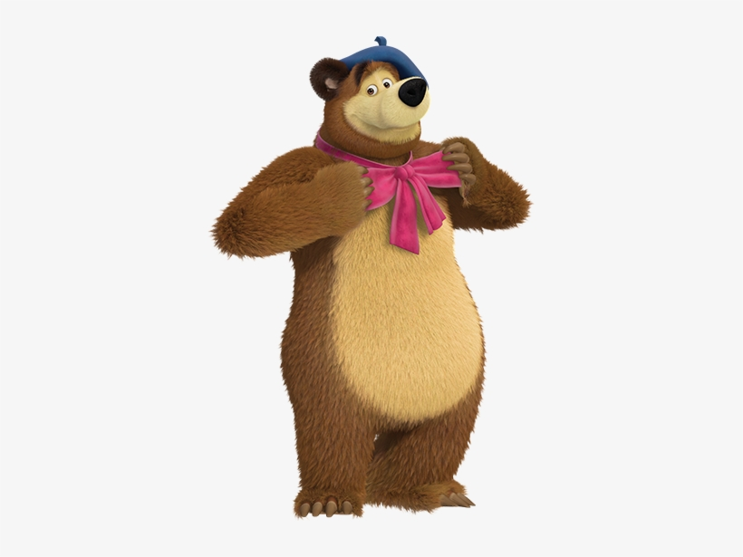
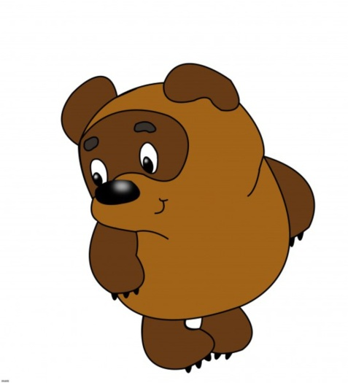

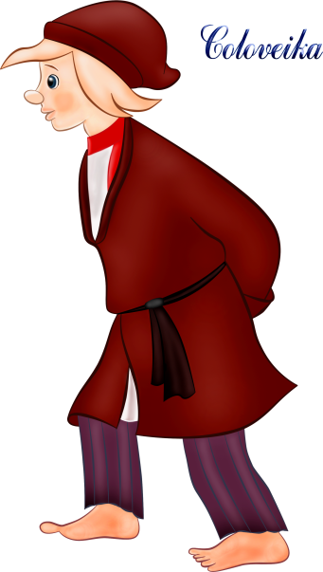 | 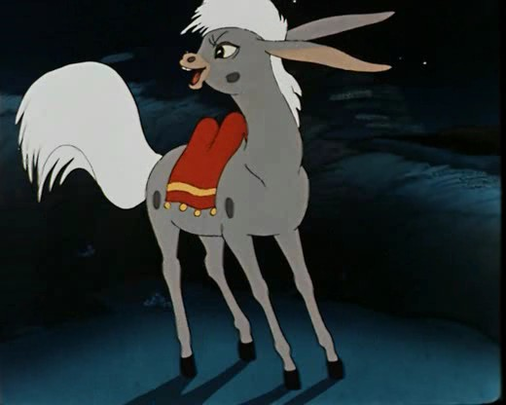
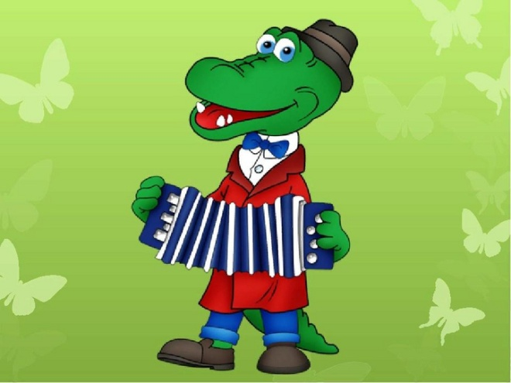 | 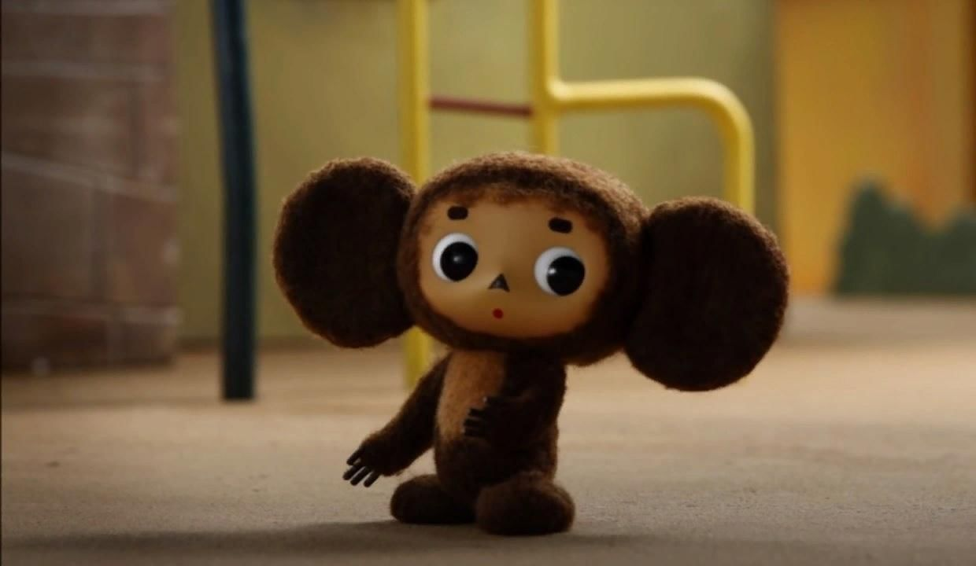
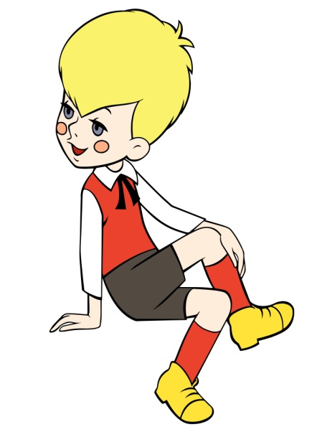

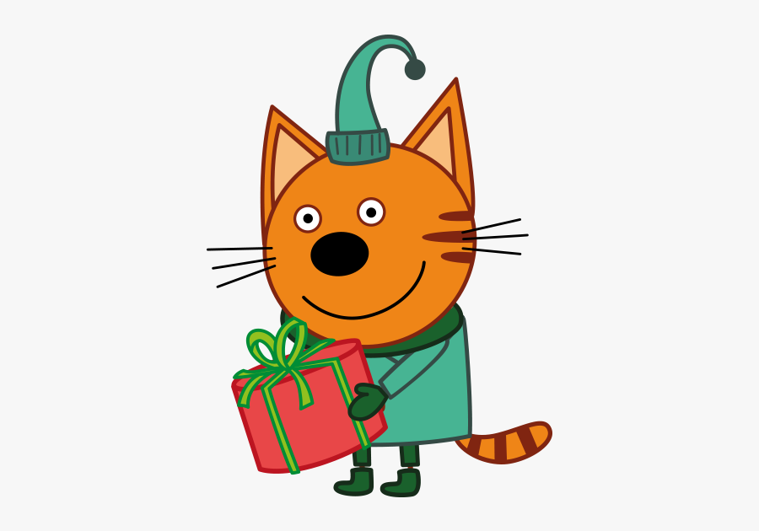 | 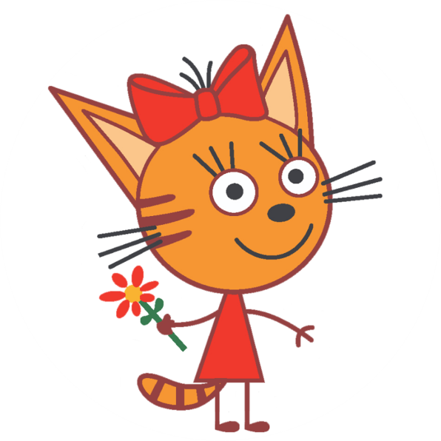
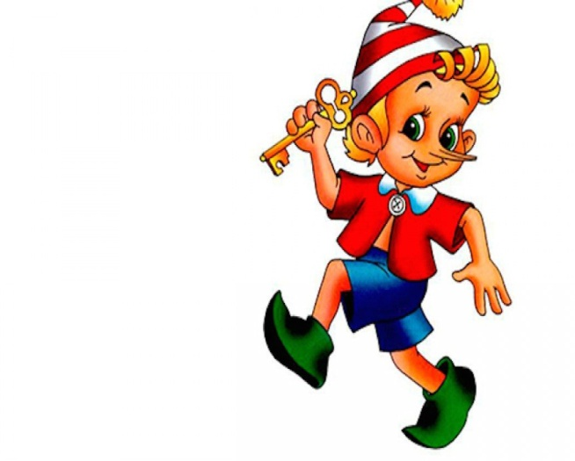 | 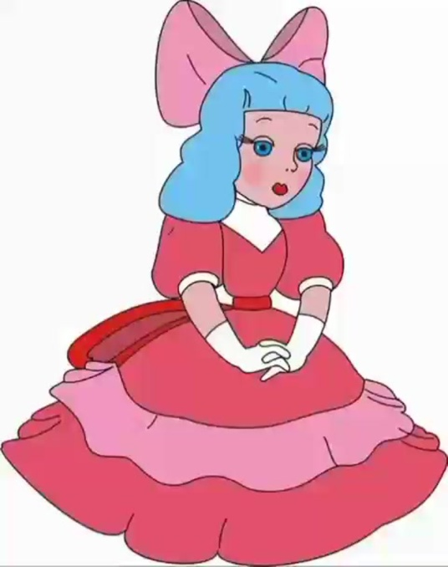
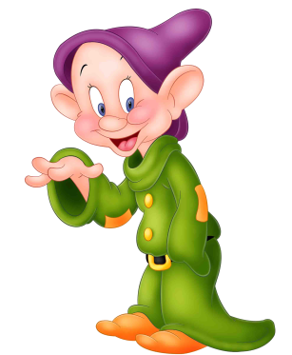
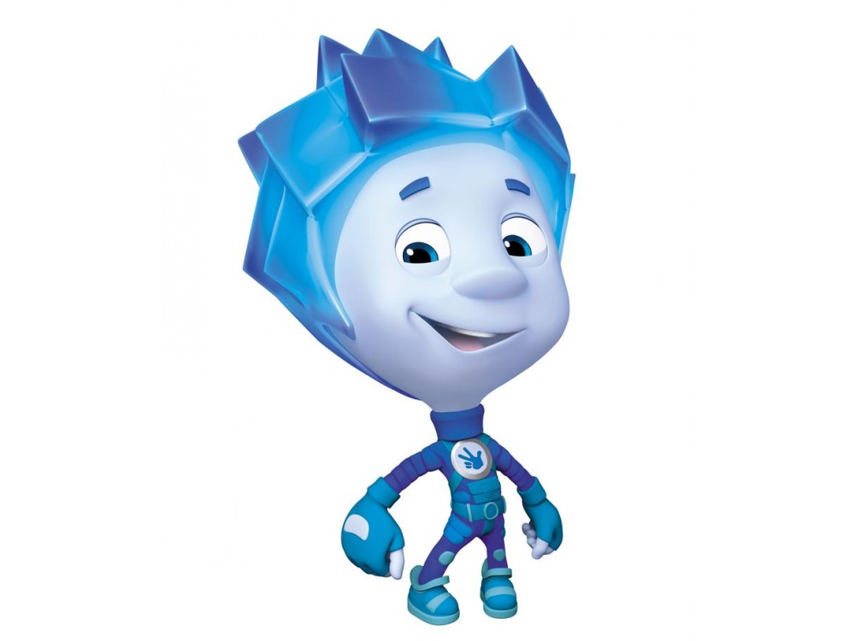 | 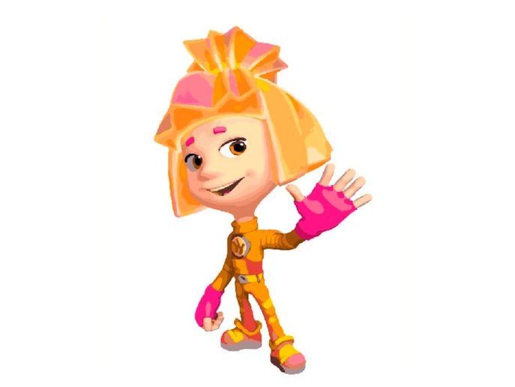
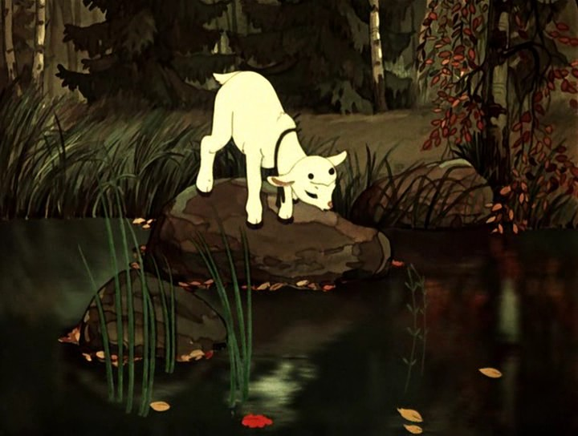 | 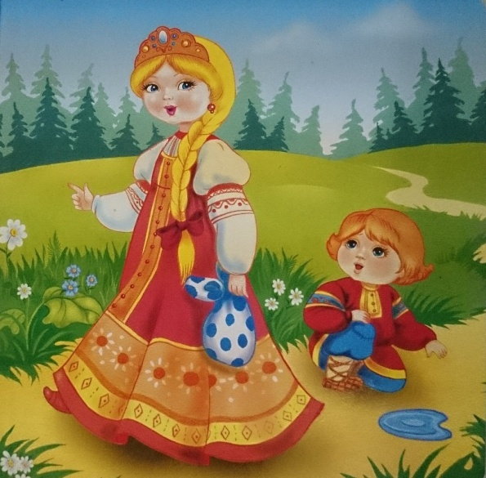
 | 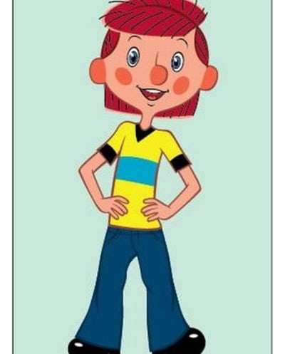

Приложение 3

